PARASHIKIMI METEO
----------------------
RESHJET
Sot pasdite (e enjte, dt. 16) dhe nesër (e premte, dt. 17) priten reshje të dobëta deri lokalisht mesatare në qarkun Gjirokaster të shoqëruar me shtrengata, ndërsa në qarqet e tjera priten reshje të dobëta (siç tregohet në tabelë, respektivisht për secilin qark).
TEMPERATURA
Nesër (e premte, dt. 17) temperaturat minimale dhe maksimale të ajrit pritet të arrijnë:
në bregdet: 14 / 26 °C
në vendet e ulëta: 11 / 27 °C
në vendet malore: 9 / 20 °C
ERA
Sot pasdite (e enjte, dt. 16) era pritet të fryjë e lehtë deri mesatare. Nesër (e premte, dt. 17) era pritet të fryjë e lehtë deri mesatare, ndërsa për momente të shkurtra deri e fortë në bregdet dhe në veri të vendit.

NIVELET E RREZIKUT | S’KA RREZIK | I ULËT | I MODERUAR | I LART

Parashikimi i Detajuar mbi RREZIQET NATYRORE (Sot dhe Nesёr)
RREZIKU MAKSIMAL  I QARKUT |  | Zjarre  në pyje | Ngjarje  Meteorologjike |  |  | Ngjarje  Hidrologjike
RREZIKU MAKSIMAL  I QARKUT |  | Zjarret  Mesatarja  e qarkut | Reshje  24-orëshe  Mesatarja  e qarkut | Reshje  24-orëshe  Maksimale  të lokalizuara | Shtrëngata | Përmbytje  të  Shpejta | Përmbytje  Lumenjsh | Rrëshqitje  toke
SHKODËR |  | S’KA RREZIK | të dobëta
KUKËS |  | S’KA RREZIK | të dobëta
DIBËR |  | S’KA RREZIK | të dobëta
LEZHË |  | S’KA RREZIK | të dobëta
DURRËS |  | S’KA RREZIK | të dobëta
TIRANË |  | S’KA RREZIK | të dobëta
ELBASAN |  | S’KA RREZIK | të dobëta
FIER |  | S’KA RREZIK | të dobëta
BERAT |  | S’KA RREZIK | të dobëta
KORÇË |  | S’KA RREZIK | të dobëta
VLORË |  | S’KA RREZIK | të dobëta
GJIROKASTËR |  | S’KA RREZIK | të dobëta | mesatare

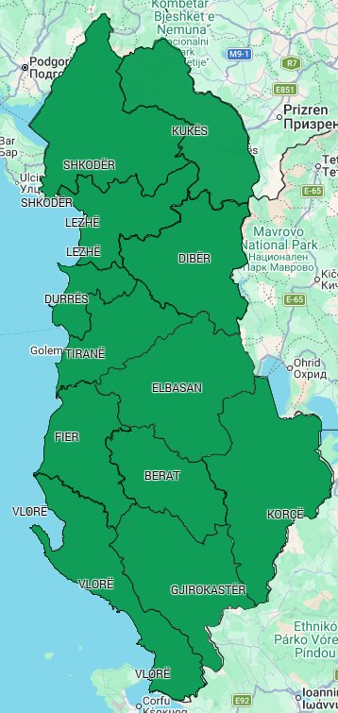
RREZIKU MAKSIMAL I QARKUT
për sot dhe nesër, dt. 16 –17.
LEGJENDA: Reshjet 24-orëshe
Niveli i Rrezikut | Reshje shiu  (mm / 24 orë)
S’KA RREZIK | të dobëta (0 – 15 mm / 24 orë)  Nuk priten fenomene hidro-meteorologjike problematike.
I ULËT | mesatare (15 – 45 mm / 24 orë)  Mundësi që të shfaqen fenomene hidro-meteorologjike problematike.
I MODERUAR | intensive (45 – 90 mm / 24 orë)  Moti parashikohet i rrezikshëm.  Parashikohen fenomene të pazakonta hidro-meteorologjike.
I LARTË | shumë intensive (> 90 mm / 24 orë)  Moti është shumë i rrezikshëm. Parashikohen fenomene të pazakonshme hidro-meteorologjike mjaft intensive.

LEGJENDA: Zjarre në pyje
S’KA RREZIK | Zjarret e mundshëm janë të kontrollueshëm lehtësisht.
ULËT | Barërat e thatë dhe pyjet mund të digjen lehtë. Flakët janë te mesme në pyje dhe të shpejta në zonat e ekspozuara.
I MODERUAR | Ndezja e zjarreve mund të ndodhë lehtë dhe me përhapje të shpejtë. Zjarret mund të jenë shumë të nxehtë, me kurora përhapje të vogla dhe të mesme.
I LARTË | Ndezja mund të shkaktohet edhe nga një shkëndijë. Zjarret janë shumë të nxehtë me përhapje shumë të shpejtë të flakëve si rrjedhim kontrolli i tyre është shumë i vështirë.
SIMBOLE
 | Shtrëngata: reshje mbi 20 mm/3orë. Moti mund të krijojë probleme të ndryshme
 | Përmbytje urbane ose nga përrenjtë dhe lumenjtë e vegjël
 | Përmbytje nga lumenjtë e mesëm dhe të mëdhenj
 | Rrëshqitje toke

